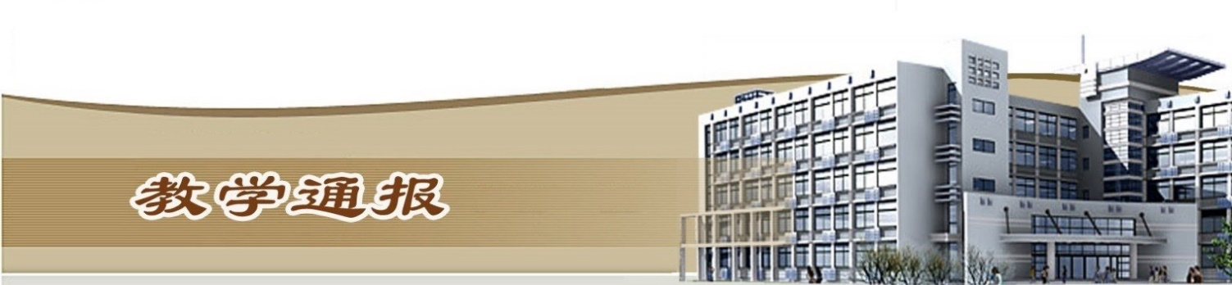

2018-2019学年第二学期第16周（总第751期）

- 学校教学活动
★组织开展了2019年毕业生毕业证发放工作，截止到6月14日，共发放毕业证5280张。
★在全国职业院校技能大赛国赛中，信息工程学院代表队获得计算机网络应用赛项一等奖和大数据技术与应用赛项二等奖各1项。目前，我校总共参加了14个项目的国赛比赛，荣获一等奖2项，二等奖3项，三等奖5项，创历史最好成绩！
★完成全国大学英语四级考试工作，此次考试共有 38个考场，1139名学生参加考试。在考试中，水利工程学院一名教师无故不参加考前培训和第二天的监考工作；第16考场，土木与交通工程学院和旅游学院的监考教师，由于工作不认真，将考场记录装入了封装的试题册袋内，经考务人员多次查找才予以纠正。
二、院（部）教学活动
（一）土木与交通工程学院
①完成2018-2019学年第二学期期末考试试卷印刷及考试安排工作。
②完成2019年上半年全国大学英语四级考试监考安排工作。
③我院工程造价专业代表队参加第五届全国高校BIM毕业设计作品大赛，荣获C模块一等奖和G模块三等奖。
④完成2019年技能竞赛月网上申报工作。
⑤完成2019届学生毕业答辩工作。
⑥完成2019年师德师风网络培训报名工作。
⑦完成2019届966名毕业生的成绩审核工作。
⑧完成2019-2020学年第一学期教学任务填报工作。
（二）基础部
①组织安排布置期末教学工作。
② 2019 年校级数学建模竞赛经过参赛、评阅圆满结束。
③完成教学任务的录入工作。
④完成期末考试各科目的出卷工作。
（三）艺术与设计学院
①艺术与设计学院视觉传播设计与制作专业2016届毕业生毕业答辩顺利结束。
②我院视觉传播设计与制作专业学子积极备战大广赛。
③艺术与设计学院在2019河南省职业院校建筑装饰设计大赛勇创佳绩。
（四）国际教育学院
①公共英语教研室研讨提交2019年暨第五届学生技能竞赛月活动方案。并按照《2019年全国职业院校技能大赛教学能力比赛方案》以及学校要求，重新研讨比赛项目。
②公共英语教研室持续安排第17周的2018级《英语2》期末智能化考试监考工作。
③留学生汉语教学团队开展留学生HSK考前模拟考试，针对问题进行教研，调整辅导教学策略。另，全体教师集中研讨期末试卷的效度和信度，统一出题，保证汉语教学的诊断工作。
④俄语教研组以“如何上好最后一周课”展开了教研活动，对整个学期的俄语学习进行一个全面集中的梳理与复习。同时针对大一学生实训周的具体情况，俄语课程每周晚补课2到3次，保证学生俄语学习不断线，来迎战期末考试。
（五）马克思主义学院
①组织全体教师进行精彩教案、精彩课件、精彩课堂比赛第二轮，对参赛教师课件PPT进行点评。
②组织召开会议，布置各课程期末考试任务，督促严抓考试纪律和试卷质量。
（六）金融与会计学院
①组织本院老师“加强师德师风建设”网络学习的报名工作。
②组织并落实了2019年暨第五届学生技能竞赛月的申报工作。
③ 组织进行了2019届毕业生顶岗实习成绩的录入工作。
（七）机械工程学院
①组织召开全体教师会议，院领导安排了2016级毕业生毕业资格审查和毕业证发放工作。
②完成了2019-2020（1）学期教学任务的核对提交工作。
③开展了2018-2019（2）学期公共选修课成绩的汇总工作。
④组织了机械制造17级和数控技术17级的期末考试工作。
⑤完成了2019年上半年大学生英语四六级考试的监考安排工作。
⑥组织了2019年度优秀教师、优秀教育工作者申报工作。
（八）测绘工程学院
①组织完成了关于“深化师德师风建设培养造就新时代高素质教师队伍”专题网络培训报名上报工作；
②组织召开了2019届测绘工程专业联办本科毕业典礼；
③选派教师参加了2019年职业教育专业教学资源库建设研讨会，我院王冬梅老师获评智慧职教2018年度资源库应用之星；
④组织完成了2019年技能竞赛活动月竞赛项目的网上申报工作；
⑤组织完成2019-2020学年第一学期教学任务的录入工作；
⑥组织进行了2019届毕业生成绩审核及离校手续办理工作；
⑦组织做好邀请校友开展校友论坛、讲座等校庆活动计划组织上报工作；
⑧组织进行了承办“科力达杯”第三届全国测绘地理信息类专业青年教师教学能力大赛的报名统计工作；
⑨组织进行了无人机实景三维建模与应用“双师型”教师专业技能国家级培训报名的各项准备工作；
（九）信息工程学院
①组织各教研室分别召开教学研讨会议，主要针对期中教学检查存在的问题进行总结。
②组织召开2018-2019（2）期中教学检查学生座谈会，副院长曾赟及各教研室老师代表参加本次座谈会，会上，副院长曾赟针对学生在会上就教学运行中出现的问题安排相关负责人员尽快解决。
③组织完成毕业生离校资格审查工作。
④完成下学期教学任务系统录入工作，英语4级监考人员安排等工作。
⑤副院长曾赟带队的计算机网络应用团队在2019年国赛中喜获一等奖；由我院高欣和刘笑迎老师带队参加的“大数据技术与应用”赛项获得国赛二等奖。
（十）商务与管理学院
①电子商务、网络营销、物流管理专业组织2016级毕业设计答辩和毕业会讲。
②电子商务、网络营销专业组织12家企业进行2017级电子商务类校外综合实训和顶岗实习宣讲面试。
③市场营销、物流管理专业实施17-18级实训教学。
④市场营销专业与留学生开展教学座谈。
⑤市场营销专业带学生到永辉超市参观交流，并为尉氏沙沃联系桃子销路。
（十一）水利工程学院
①赴北京参加职业教育教学资源库年会。
②组织2016级毕业答辩 。
③完善水利部人才培养基地建设研究方案。
④安排毕业班离校手续办理及毕业证发放。
⑤安排2018级暑期顶岗实习。
（十一）电气工程学院
①组织和实施16级学生毕业答辩。
②完成16级毕业生成绩审核及毕业证领取工资。
③安排和组织四级监考教师按时参加学校考前培训。

④完成下学期教学任务的录入工作。
⑤安排第十九周大考排考工作。
（十二）体育部
①组织安排教师做好期末体育课随堂考试及成绩登录工作。
②校足球队顺利结束河南省“建业杯”足球赛事。
③各校级运动队克服高温，坚持训练，继续备战本年度“华光”系列大学生体育比赛。
（十三）环境工程学院
①完成2019级毕业生返校领取毕业证并办理离校手续的工作。
②组织参与了《2019年全国职业院校技能大赛教学能力比赛方案》征求意见工作。
③我院实训室开放项目开始汇总学生成绩。
④组织教师进行技能竞赛月网上申报。
教学通报由教务处整理、补充、编印
2019年6月20日

